**НАЦІОНАЛЬНИЙ ТЕХНІЧНИЙ УНІВЕРСИТЕТ УКРАЇНИ**

**«КИЇВСЬКИЙ ПОЛІТЕХНІЧНИЙ ІНСТИТУТ**

**ІМ. ІГОРЯ СІКОРСЬКОГО»**

**Кафедра АСОІУ**

Звіт з лабораторної роботи

за темою: «**ДЕРЕВА ВИРІШАЛЬНИХ ПРАВИЛ**»

Виконав студент

групи ІП-91

Кочев Геннадій

Мета роботи: вивчити основні методи побудови дерев вирішальних правил, навчитися використовувати спеціалізовані програмні засоби для побудови дерев вирішальних правил.

Теоретичні відомості: **Дерево вирішальних правил** (також можуть називатися деревами класифікацій або регресійними деревами) — використовується в галузі статистики та аналізу даних для прогнозних моделей. Структура дерева містить такі елементи: «листя» і «гілки». На ребрах («гілках») дерева ухвалення рішення записані атрибути, від яких залежить цільова функція, в «листі» записані значення цільової функції, а в інших вузлах — атрибути, за якими розрізняються випадки. Щоб класифікувати новий випадок, треба спуститися по дереву до листа і видати відповідне значення. Подібні дерева рішень широко використовуються в інтелектуальному аналізі даних. Мета полягає в тому, щоб створити модель, яка прогнозує значення цільової змінної на основі декількох змінних на вході.

Набір даних: <https://archive.ics.uci.edu/ml/machine-learning-databases/wine/wine.data>

**Виконання:** лабораторна робота виконана за допомогою мови програмування Python3 у середовищі Jupyter Notebook.

**Побудоване дерево:**

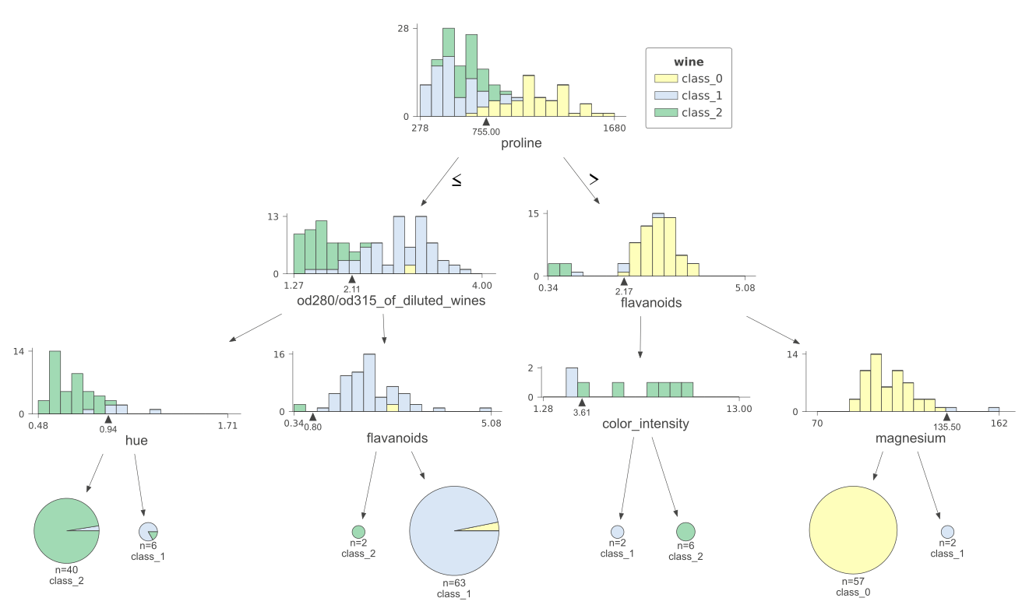

**Висновок:** під час виконання лабораторної роботи мені потрібно було знайти набір даних, опрацювати його, та побудувати дерево вирішальних правил. Набір даних я застосував з бібліотеки sci-kit learn мови програмування Python, за візуалізацію дерева відповідає модуль dtreeviz.

Програма для будування дерева складається з таких етапів:

* імпортування модулів та бібліотек
* вибір даних для тестування
* вивід інформації щодо тестованого об’єкту
* створення моделі дерева та розміщення даних у ньому
* перевірка параметрів дерева
* передбачення класу тестованої одиниці
* візуалізація отриманого дерева

Таким чином, набір даних було опрацьовано, дерево було отримане та може бути використане для рішення питання вибору класу для одиниці. Робота виконана.